«Экскурсия на Прохоровское поле».

«Кто знал тогда. Какую вражескую силу Переломает русская земля? Что третьим Полем назовут России
Вот эти черноземные поля».
И. Чернухин.
9 октября 2009 г. в рамках подготовки к конкурсу « Мой род - мой народ!» с целью изучения духовного наследия Белгородской области состоялась экскурсия в Прохоровку. Группа воспитанников 7а и 10 классов посетила Звонницу, храм Святых Петра и Павла и музей Н.Рыжкова. Ребята многое узнали об истории Великого танкового сражения на Прохоровском поле, познакомились с творчеством и фотовыставкой русского скульптора и фотохудожника В.М.Клыкова. .
Вот отрывок из сочинения Кравцовой М.
« Много братских могил на Белгородской земле. Никто не забыт, и ничто не забыто.
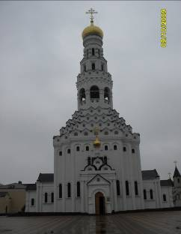
По дороге мы видели много памятников, которые остались после Великой Отечественной войны. Мы остановились у героической «Катюши» и возложили там цветы. Вдруг пошел сильный дождь. Думаю, что природа плакала и скорбила по погибшим войнам».
